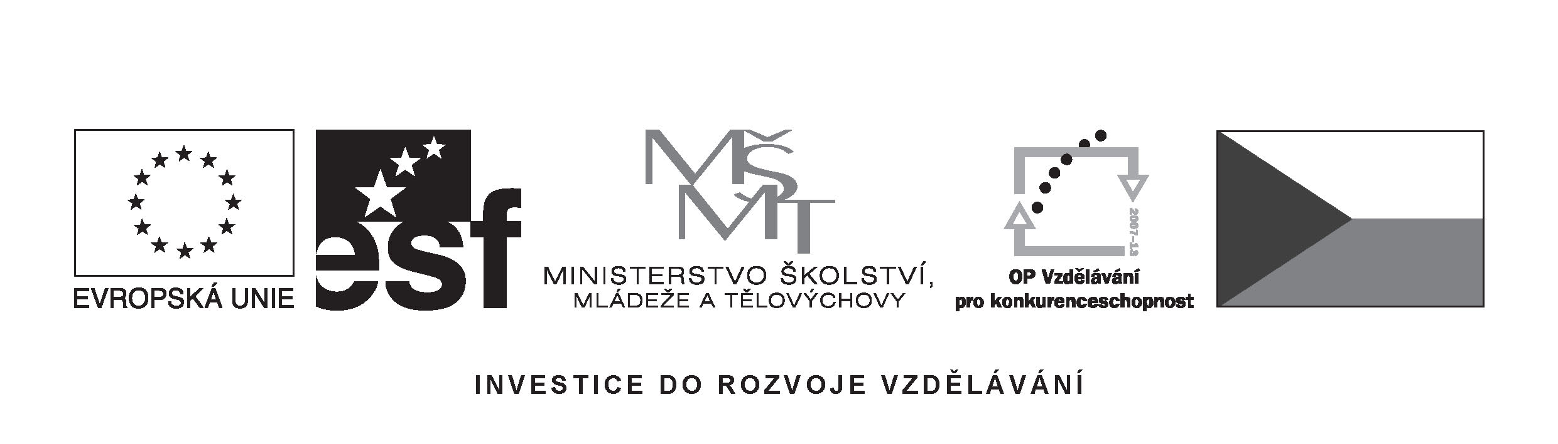
Příloha č. 3

Krycí list nabídky
pro veřejnou zakázku

„Zajištění ubytování a stravování v Nových Hradech a Vodňanech“
Uchazeč:
(obchodní firma nebo název)
Sídlo:
(v případě fyzické osoby bydliště)
(celá adresa vč. PSČ)
Právní forma:
IČ:
DIČ:
Obsah nabídky:
    - Krycí list nabídky
    - Vyplněná příloha č.2.
    - Prokázání splnění základních kvalifikačních předpokladů
    - Prokázání splnění profesních kvalifikačních předpokladů
    - Kopie a originál všech dokumentů
    - CD se všemi dokumenty zaslanými v rámci nabídky
    - Návrh rámcové smlouvy podepsaný statutárním zástupcem
Celková cena za referenční vzorek v CZK bez DPH pro oddíl 1 :
Celková cena za referenční vzorek v CZK včetně DPH pro oddíl 1 :
Celková cena za referenční vzorek v CZK bez DPH pro oddíl 2 :

Celková cena za referenční vzorek v CZK včetně DPH pro oddíl 2 :
Celková cena za referenční vzorek v CZK bez DPH pro oddíl 3 :
Celková cena za referenční vzorek v CZK včetně DPH pro oddíl 3 :
Celková cena za referenční vzorek v CZK bez DPH pro oddíl 4 :
Celková cena za referenční vzorek v CZK včetně DPH pro oddíl 4 :

Uchazeč prohlašuje, že je vázán celým obsahem nabídky po celou dobu běhu zadávací lhůty, a že vymezení plnění veřejné zakázky obsahuje všechny údaje nutné pro realizaci zakázky.
V dne
Razítko a podpis uchazeče
Osoba oprávněná jednat jménem uchazeče či za uchazeče.

